中国应急管理研究中心举办SSCI论文写作专题讲座
时间：2019-04-02
2019年4月1日，中国应急管理研究中心邀请了来自University of New Haven的王承璐教授为中心师生做主题为“如何在SSCI期刊发表论文”的学术讲座。
讲座在中国应急管理研究中心113报告厅，由程斌武副教授主持。首先，美国纽黑文大学商学院营销学终身教授、系主任王承璐教授站在主编的角度上谈在SSCI期刊发表论文时需要避免的常见问题。他指出，编辑审稿时最看重的就是引论和假设两个部分，引论中研究目的不明确、假设缺乏贡献度等都会导致文章被拒。然后，王教授从“桌面拒绝”和“评审拒绝”这两个方面详细解读了论文被拒的致命原因。紧接着，他以一篇获奖的中学生作文为例，指出了中国学者在英文写作中存在的主题不明确、引言缺乏连贯性和偷换概念等问题，并从心理语言学上给出了解释。
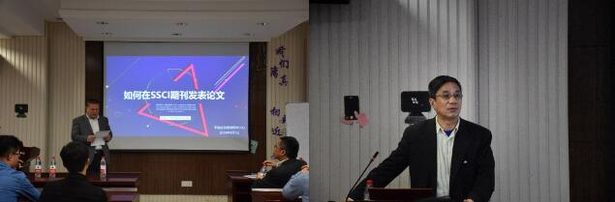
随后，王教授谈了撰写论文时的注意事项。王教授指出理论应贯穿于整个研究，并分别从引言、概念假设、研究设计、假设检验和讨论这几个方面进行了分析。而对好的假设而言，则应满足可以被理论论证和逻辑推导、新颖反常识、可以被证伪等要求。
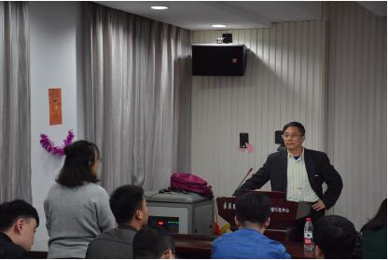
最后，王教授结合实例生动地指出了研究中常见的五个误区，总结了在主流营销学杂志发表论文的基本要求，并回答了老师和同学的提问。至此，本次讲座在热烈的掌声中落下帷幕。

